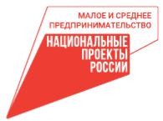 | 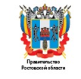 | 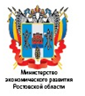 | 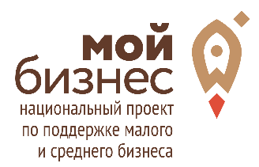 | 

АНОНС МЕРОПРИЯТИЯ

«Обучающий проект для участников Специальной Военной Операции:
новые возможности»

В период с 30 сентября по 15 ноября 2024 года в г. Ростове-на-Дону во второй раз пройдёт специальная программа «Обучающий проект для участников Специальной Военной Операции: новые возможности».
Принять участие в обучающей программе могут как участники специальной военной операции, так и члены их семей.
Вместе с опытными спикерами и экспертами участники сгенерируют с нуля идею работающего бизнеса или «докрутят» до нужного уровня уже имеющуюся гипотезу нового проекта, опишут ценностное предложение проекта, разберут базовые инструменты исследования пользователей бизнеса и поймут, при помощи каких элементов простой продукт превращается в бренд.
Какие тематические блоки ждут бойцов и членов их семей на обучении?
- Займемся генерацией идей, изучим способы их оценки и методы анализа гипотез;
- Обсудим, как создавать минимально-жизнеспособные версии продукта и почему предпринимателю можно работать «на троечку»;
- Научимся проводить проблемные и решенческие интервью;
- Совместно рассчитаем экономику проекта;
- Узнаем из первых уст о мерах поддержки бизнеса;
- Составим индивидуальные дорожные карты развития проектов.
Завершающий день обучения состоится в формате тренинга-интенсива.
Мероприятие будет полезно всем, кто планирует или уже развивает собственное дело, руководит проектами.
Организатор мероприятия – АНО МФК «Ростовское региональное агентство поддержки предпринимательства», центр «Мой бизнес» при поддержке Правительства Ростовской области и Министерства экономического развития Ростовской области.
Участие в мероприятии бесплатное благодаря нацпроекту «Малое и среднее предпринимательство и поддержка индивидуальной предпринимательской инициативы».
Требуется предварительная регистрация.
Формат участия: смешанный (онлайн-формат и очный формат (итоговое мероприятие с вручением сертификатов участникам)).
Место проведения:
онлайн-формат – на платформе Zoom (ссылка будет предоставлена после регистрации);
очный формат по адресу: г. Ростов-на-Дону, ул. Садовая 121, Центр истинных ценностей.
Даты и время проведения: с 30 сентября по 15 ноября 2024 года с 16.00 до 19.00.

